Zlomky – násobení
Násobení zlomku zlomkem
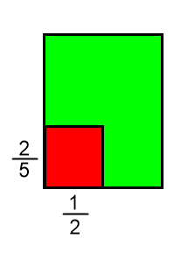
Př. 1: Na pozemku tvaru obdélníku s rozměry 20 x 30 metrů stojí v jeho rohu dům. Z jedné strany zabírá $\frac{1}{2}$ pozemku, z druhé strany $\frac{2}{5}$ pozemku. Jakou část pozemku zabírá dům?

Řešení:
Obsah pozemku vypočítáme jako součin obou délek:
$$\frac{1}{2}∙\frac{2}{5}=\frac{1∙2}{2∙5}=\frac{2}{10}$$
Zlomek $\frac{2}{10}$ můžeme ještě zkrátit na základní tvar $\frac{2}{10}=\frac{1}{5}$ .

Odpověď: Dům zabírá $\frac{1}{5}$ pozemku.

Zlomek násobíme zlomkem tak, že čitatele násobíme čitatelem a jmenovatele jmenovatelem. Výsledek nakonec zkrátíme na základní tvar zlomku.
$$\frac{5}{3}∙\frac{4}{7}=\frac{5∙4}{3∙7}=\frac{20}{21}$$
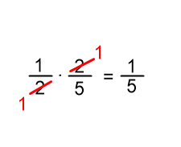
V předchozím příkladu bychom mohli nejdříve krátit a pak teprve počítat. Ve jmenovateli prvního zlomku je číslo 2, v čitateli druhého zlomku je opět číslo 2. Obě čísla jsou dělitelná dvěma, můžeme je zkrátit. Hovoříme o takzvaném krácení do kříže.
$$\frac{1}{2}∙\frac{2}{5}=\frac{1}{1}∙\frac{1}{5}=\frac{1∙1}{1∙5}=\frac{1}{5}$$
Zjednodušeně zapsáno:

Násobíme-li zlomky, je výhodné krátit je dříve, než počítáme součin.

Při násobení smíšeného čísla a zlomku převedeme smíšené číslo na zlomek a pak postupujeme jako při násobení zlomku zlomkem. Pokud lze, nejdříve zlomky krátíme a až pak násobíme.
Př. 2: Vynásob čísla $4\frac{4}{9} a \frac{6}{25}$ .
Řešení: $4\frac{4}{9}∙\frac{6}{25}=\frac{40}{9}∙\frac{6}{25}=\frac{8}{3}∙\frac{2}{5}=\frac{16}{15}=1\frac{1}{15}$

Při násobení desetinného čísla a zlomku můžeme převést desetinné číslo
na zlomek a pak postupovat jako při násobení zlomku zlomkem, anebo převést zlomek na desetinné číslo (pokud lze) a násobit desetinná čísla
Př. 3: Vynásob čísla $0,6 a \frac{3}{4}$ .
Řešení: $0,6∙\frac{3}{4}=\frac{6}{10}∙\frac{3}{4}=\frac{3}{5}∙\frac{3}{4}=\frac{9}{20}$
$0,6∙\frac{3}{4}=0,6∙0,75=0,45$
Cvičení:
1. Vynásob zlomky a výsledek uveď v základním tvaru zlomku. Snaž se nejdříve krátit zlomky a pak násobit.
a) $\frac{2}{7}∙\frac{5}{3}=$
b) $\frac{3}{8}∙\frac{7}{4}=$
c) $\frac{12}{5}∙\frac{11}{6}=$
d) $\frac{7}{9}∙\frac{3}{4}=$
e) $\frac{3}{10}∙\frac{5}{9}=$
f) $\frac{16}{15}∙\frac{25}{28}=$

2. Vynásob smíšené číslo nebo desetinné číslo a zlomek, výsledek uveď v základním tvaru zlomku. Snaž se nejdříve krátit zlomky a pak násobit.
a) $3\frac{2}{5}∙\frac{2}{7}=$
b) $4\frac{2}{3}∙\frac{27}{28}=$
c) $\frac{3}{8}∙0,9=$
d) $\frac{8}{9}∙0,25=$
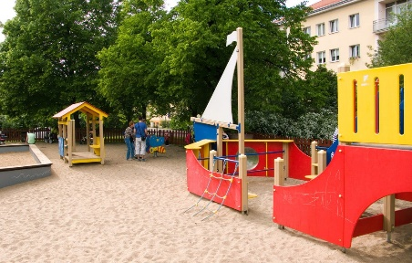
3. Na výstavbu sportovního centra a dětského centra město uvolnilo dva pozemky. Rozměry pozemků jsou zapsány v tabulce. Je větší plocha pro sportovní centrum nebo pro dětské centrum?
Pozemek | Délka (v km) | Šířka (v km)
Sportovní centrum | $$\frac{3}{10}$$ | $$\frac{7}{30}$$
Dětské centrum | $$\frac{5}{16}$$ | $$\frac{24}{75}$$

